깁스 샘플링 과제

### Gibbs Sampling

$$
X_1 | X_2 \propto EXP(\lambda = X_2 + 1)\\
X_2 | X_1 \propto EXP(\lambda = X_1 + 1)
$$

이기 때문에 constant 2를 곱해주어서 계산하였다.

rm(list = ls())  
nsim <- 1e4  
x1 <- numeric(nsim)  
x2 <- numeric(nsim)  
  
x1[1] <- 0.01; x2[1] <- 0.01 # initial value  
for (i in 2:nsim){  
 x1[i] <- 2 * rexp(1, x2[i-1] + 1)   
 x2[i] <- 2 * rexp(1, x1[i] + 1)  
}  
  
x1 <- x1[2001:3000] # 1000개만 추출  
x2 <- x2[2001:3000] # 1000개만 추출  
  
par(mfrow = c(1,2))  
ts.plot(x1, col = 3, xlab = "iter"); ts.plot(x2, col = 3, xlab = "iter") # 수렴 확인용  
  
library(MASS)  
library(ggplot2)

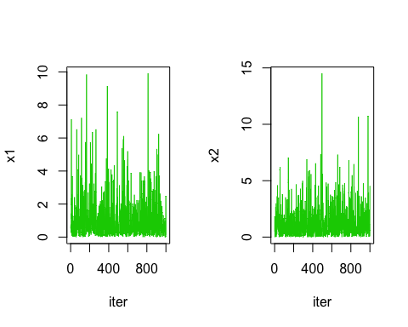

ggplot() + geom_point(aes(x1, x2)) # 산점도

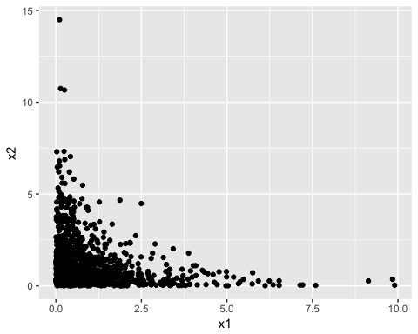

ggplot() + geom_density2d(aes(x1, x2)) # 컨투어 그래프

